Частицы жизни вспоминая… (О моих встречах с интересными и замечательными людьми)

В октябре 2010 года, уже будучи в статусе кровного родства с академиком А.Е.Ферсманом, настало время разобраться с его дедушкой, генерал-лейтенантом русской артиллерии Александром фон Ферсманом, похороненным на Волковском лютеранском кладбище в Санкт-Петербурге. К нашему большому сожалению, на месте, указанном в путеводителе по кладбищу (семейное захоронение пяти человек, в первом ряду на Баронской дорожке) мы обнаружили только пять одинаковых плит – фундаментов. С правой стороны участка вросли в землю два остатка надгробий кубической формы, небрежно сваленные друг на друга – и это всё! Пришлось немало потрудиться, чтобы выкопать их из земли, отчистить от многолетней грязи, перевернуть для прочтения надписей, но – «игра стоила свеч»! Мы смогли прочитать надписи на немецком языке: «Александр фон Ферсманн» и «Ольга фон Ферсманн, урождённая фон Хюне». При дальнейшем обращении к справочнику–путеводителю выяснилось, что одна из похороненных здесь – мать генерала, Доротея фон Веймарн, в замужестве – Ферсманн. А совсем рядом, на соседнем участке расположено семейное погребение Веймарнов, там лежат два генерала и не только они. Разбираясь с захоронениями на Волковском кладбище, мне пришлось поработать в библиотеках Санкт-Петербурга и церкви Петрикирхе. Оказалось, что Ферсманны, через родство с Веймарнами, в свойстве со многими знаменитыми родами. Тут вам и Барклай де Толли (его племянница похоронена на участке Веймарнов со своим мужем), и Кутузов принял некоторое участие в судьбе Констанции Хельффрайх, она похоронена там же с мужем, одним из сыновей генерала Петера Вильгельма фон Веймарна, входившего в Императорскую свиту. Список слишком большой, а на самом кладбище похоронены все семеро детей Доротеи фон Веймарн, родные сёстры и братья «нашего» генерала Александра фон Ферсманна - они лежат по обеим сторонам Баронской дорожки. Вскоре после этих событий ко мне обратилась Елена Александровна Оборонкова, работница Института докембрия в СПб, с просьбой помочь исправить некоторые неточности в генеалогических таблицах родов Веймарнов и Ферсманов. После нашей успешной совместной работы над этим вопросом она рассказала о знакомстве со мной, как родственником академика Ферсмана, своим сослуживцам. Старейший сотрудник института, доктор геолого-минералогических наук Дмитрий Александрович Михайлов сразу же попросил у неё мой номер домашнего телефона. Дело было в том, что он готовил к печати статью об академиках Ферсмане и Вернадском, но ему очень нехватало некоторых материалов про Ферсмана. Так началось наше знакомство, перешедшее в дружбу. Выяснилось, что он пишет книги по генеалогии родов и статьи для альманаха «Чело», издаваемого в Великом Новгороде. Мне было очень интересно общаться с Дмитрием Александровичем, в-частности, он рассказал очень много про Владимира Николаевича Дава, бывшего сотрудника института, работавшего некоторое время в Апатитах в одном из учреждений в должности главного инженера, основавшего в г. Мончегорске музей цветного камня, носящий ныне его имя. Ещё Д.А. сообщил, что его хороший знакомый по институту Феликс Петрович Митрофанов, тоже уехал на Север в 1985 году и получил в г. Апатиты должность директора Геологического института. В дальнейшем ему было присвоено звание академика Российской Академии Наук и позже, советника РАН. В свою очередь я рассказал Дмитрию Александровичу, что с сентября 1996 года и по сей день стараюсь приезжать в Хибины дважды в год: полюбоваться весенним цветением суровой северной природы и осенью в августе. В сентябре 2009 года мне удалось познакомиться с директором Геологического института КНЦ РАН (Кольского научного центра Российской Академии Наук) в Апатитах, доктором г. м-н. наук, профессором Юрием Леонидовичем Войтеховским, моя статья «Об одной русской ветви Ферсманов» очень оперативно была напечатана уже в сентябрьском номере журнала «Тиетта». Когда к концу 2012 года число моих статей в нём достигло десяти, главный редактор, он же директор института, Ю.Л.Войтеховский предложил подумать об издании книги про академика Ферсмана, с использованием ранее неопубликованных сведений. В итоге: в начале апреля 2013 года несколько десятков экземпляров книги «Неизвестные Ферсманы» были привезены в города Кировск и Апатиты, состоялось несколько её презентаций: в библиотеке им. Гладиной в Апатитах и Дворце культуры г. Кировска. Во время нашей очередной встречи в сентябре 2011 года Юрий Леонидович пригласил меня приехать в Апатиты на ежегодные ферсмановские чтения и празднование Дня геолога 1 апреля 2012 года с сотрудниками института. А к этому времени я уже познакомился с друзьями моего «наставника в «деле каменном» Юрия Олеговича Липовского, первооткрывателя нескольких месторождений минералов на Кольском полуострове. Это были очень уважаемые люди: Анатолий Васильевич Волошин, доктор г. м-н. наук, академик РАЕН, почётный член РМО и Юрий Павлович Меньшиков, работавший в рентгеновской лаборатории академического городка при Геологическом институте на очень серьёзной должности. Как же можно было отказаться от такого интересного и заманчивого предложения директора института?! Ведь это была уникальная возможность самому поприсутствовать на чтениях, встретиться с друзьями Липовского, передать им от него привет, поговорить «за камень» да и поучаствовать в празднике геологов на лоне северной природы на берегу озера Имандра! По приезде в Хибины в конце марта 2012 года, сначала пообщался со старыми знакомыми – сотрудницами двух музеев г. Кировска: В.С. Худобиной, Е.П. Химчук., Т. Г. Барановой, И.Д.Коноховой. 2 апреля в конференц-зале Геологического института КНЦ РАН началась Ферсмановская сессия, посвящённая 60-летию института, в качестве почётного гостя на ней присутствовал академик Митрофанов.

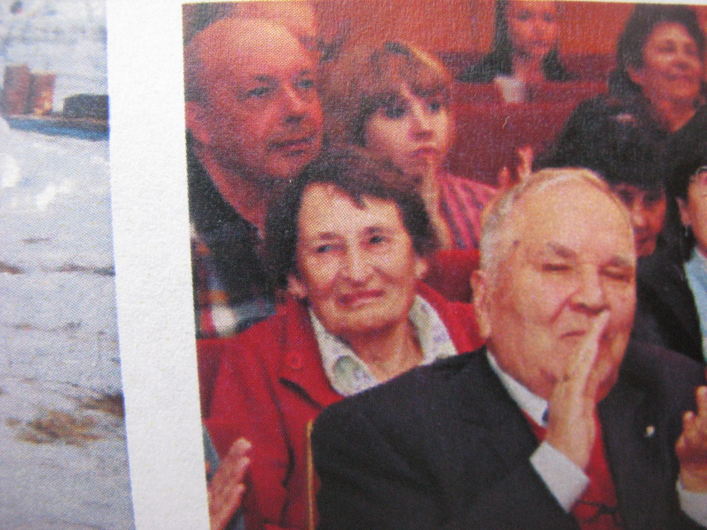 Мы с Еленой Химчук пришли пораньше, чтобы занять места получше, но в первом ряду просили некоторые места не занимать, они для почётных гостей. На этом снимке из журнала «Тиетта» в первом ряду – академик Митрофанов, слева вверху – автор этих строк, справа от него – Е.Химчук, директор историко-краеведческого музея им. С. М. Кирова города Кировска.

В первом перерыве я сразу же подошёл к Феликсу Петровичу, представился, а ему о моём приезде на сессию уже сообщил его друг по институту докембрия Дмитрий Александрович Михайлов. С академиком Митрофановым мы очень коротко поговорили, мне удалось передать ему «ленинградский» привет от Д.А.Михайлова и подарить несколько моих проферсмановских статей, любезно распечатанных девушками из редакционной коллегии журнала «Тиетта». На этом, собственно, наше знакомство и завершилось. Следующая наша встреча состоялась на праздновании Дня геолога коллективом Геологического института КНЦ РАН 7 апреля 2013 года, о ней надо рассказывать отдельно. В начале очередных ежегодных ферсмановских чтений пообщаться с Феликсом Петровичем мне не удалось (он всё время был окружён плотным кольцом желающих поговорить с ним), зато удалось сфотографировать его на сцене конференц-зала. По окончании первого дня работы сессии состоялась небольшая импровизированная презентация моей книги «Неизвестные Ферсманы», во время которой директор института Ю.Л.Войтеховский пригласил всех желающих приехать завтра на празднование Дня геолога на озере Имандра, будет несколько заездов автобусов.

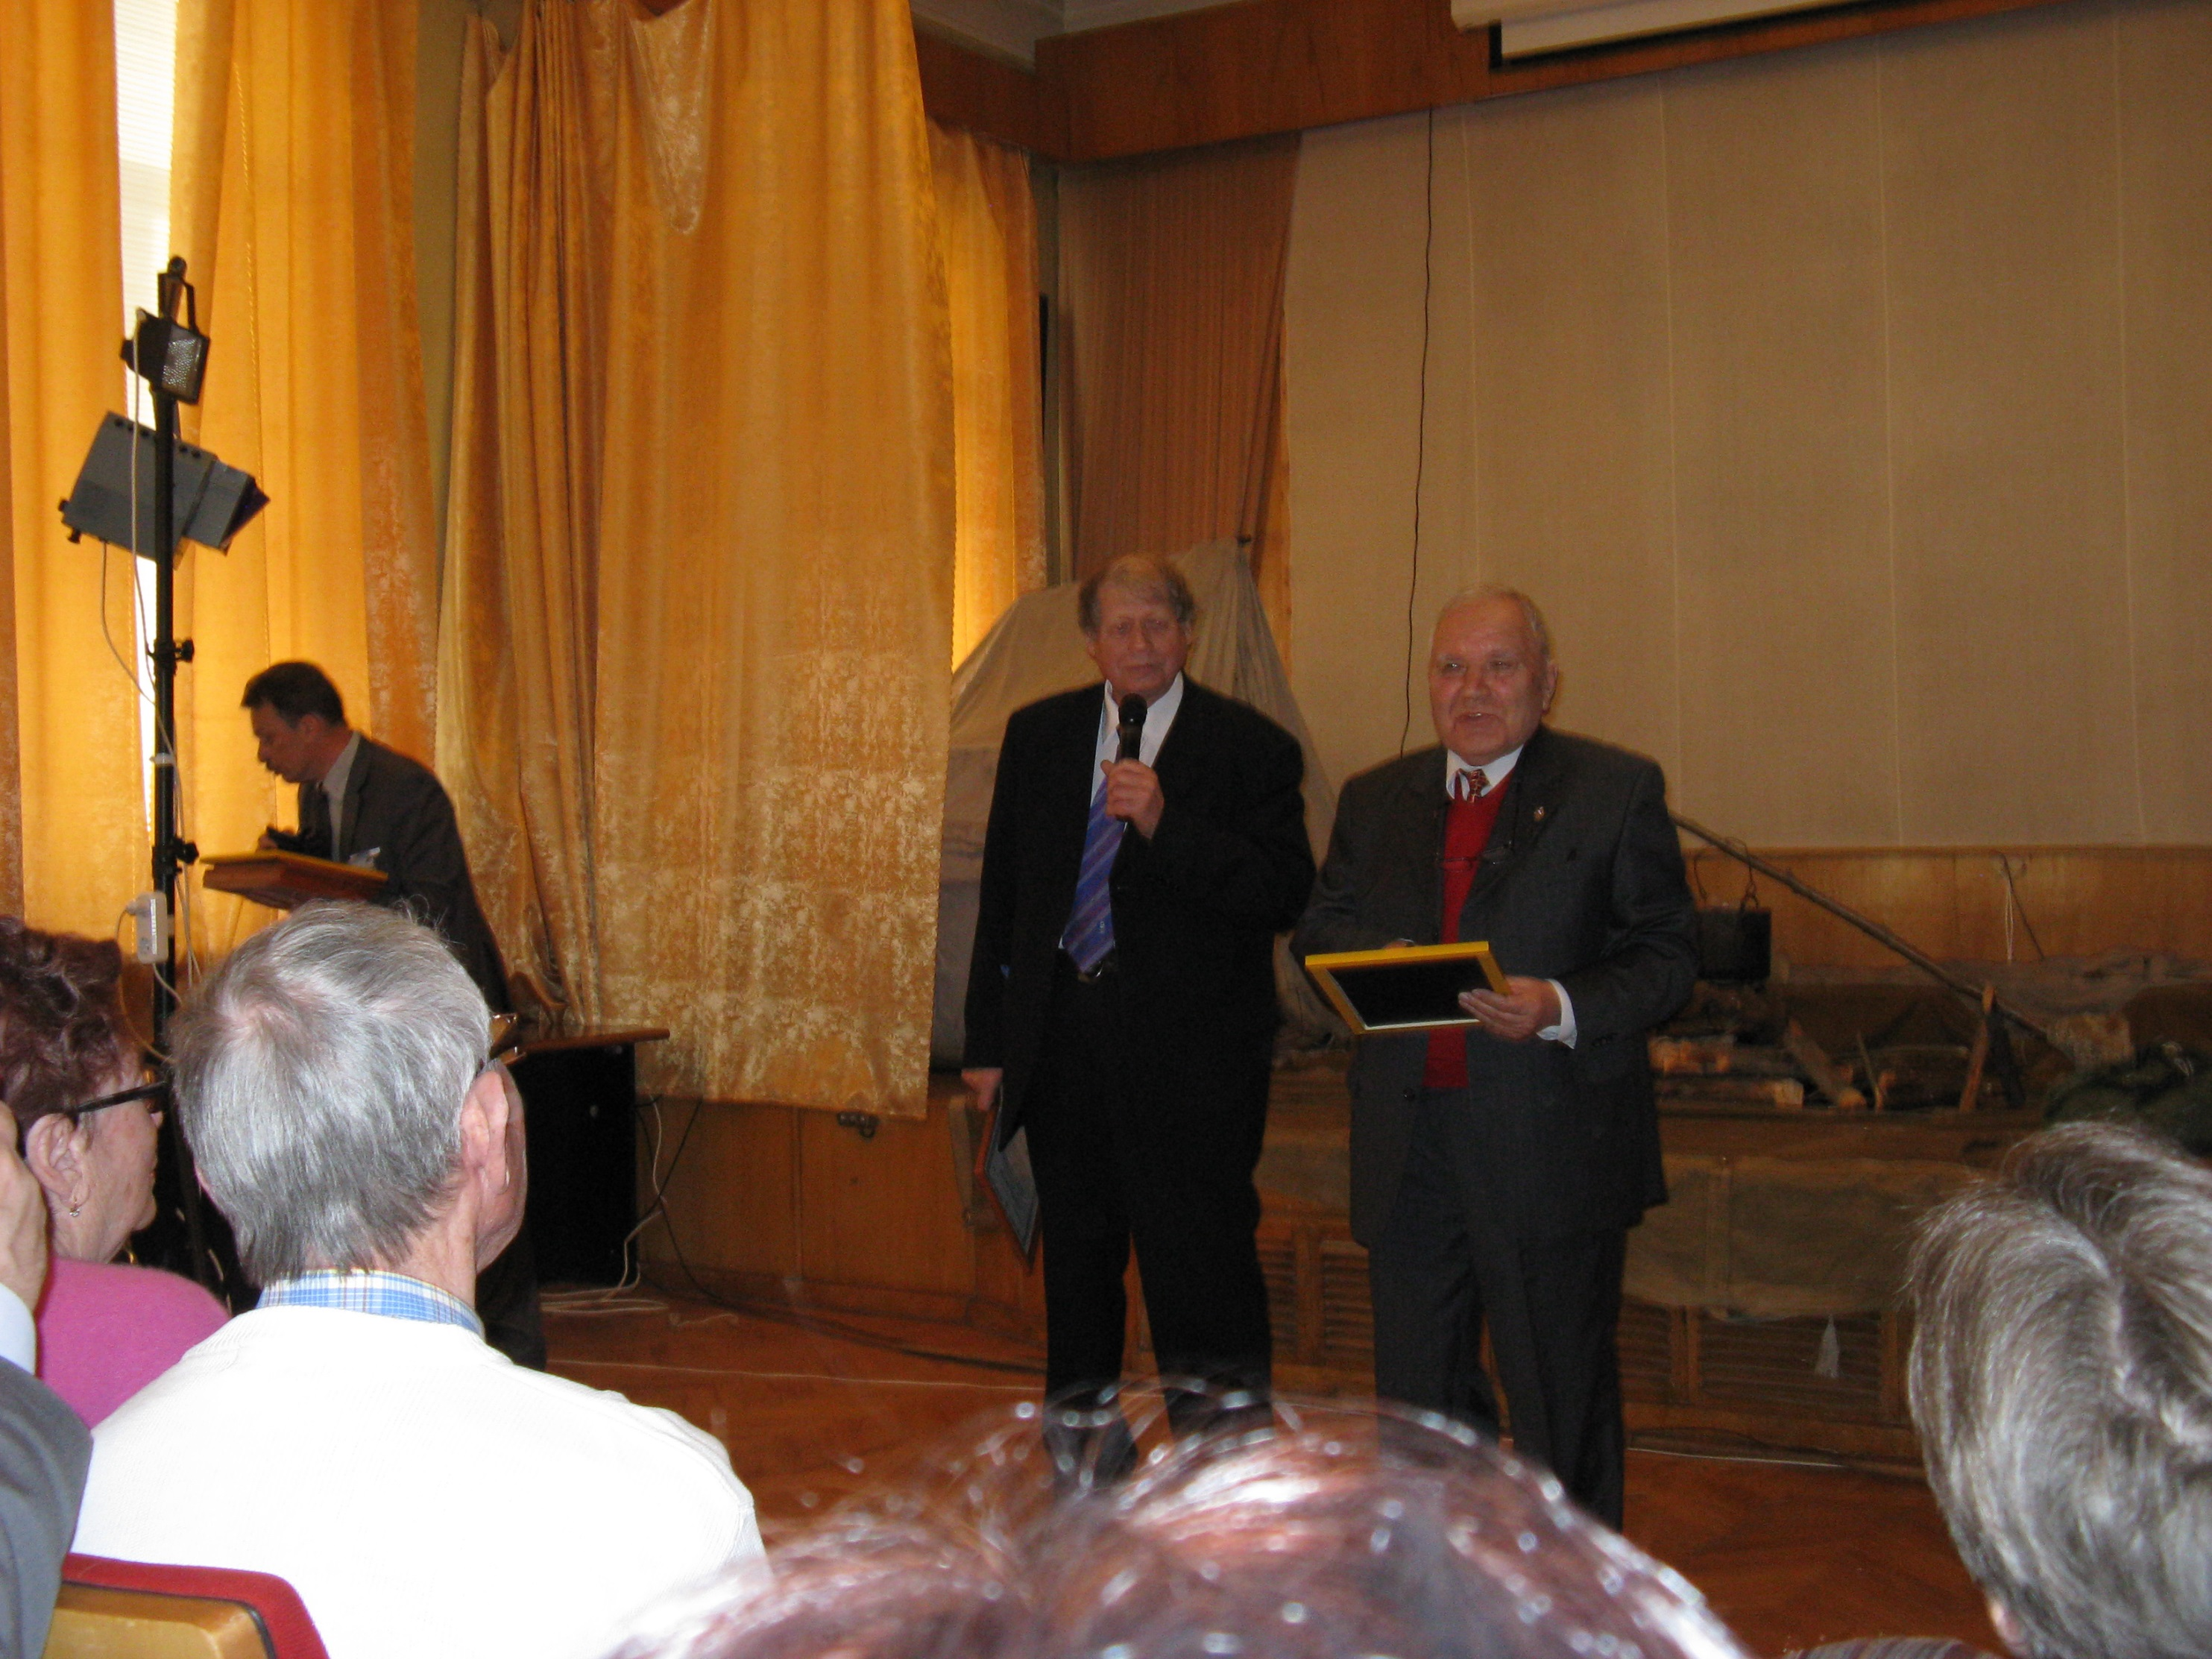 7 апреля я приехал к зданию института пораньше, чтобы ничего не пропустить в начале праздника. Одет был легкомысленно, простая куртка и кепка, у нас в Санкт-Петербурге уже давно началась ранняя весна. Женщины – геологини, ожидавшие автобуса, были одеты очень даже по-зимнему и посмотрели на меня с большим удивлением, но ничего не сказали. Мы вежливо раскланялись, поздравили друг друга с праздником и так далее. Подошёл автобус, женщины дружно уселись на задние сидения, но остался один красный рюкзачок. В это время из дверей института вышла хорошо мне знакомая Маргарита Анатольевна Салтан, долгое время работавшая в Горном институте КОЛФАНа. Мы поздоровались, я попросил её пока «ни в коем случае» не выдавать меня до поры до времени – «он подошёл ко мне, сказал, что из Санкт-Петербурга, очень хочет поехать на наш праздник; как можно отказать, ведь Ю.Л.Войтеховский пригласил всех желающих!». Забрав рюкзак, мы вошли в автобус, разместились ближе к выходу. Достаточно быстро набралось необходимое число людей (только сидячие места) и началась наша поездка к базе института: через знаменитый Екостровский мост, далее - поворот налево к озеру Имандра. По приезде быстро выгрузились около импровизированной поляны, сделанной заранее: расчистки по длине и ширине при высоте снега примерно 70 см., получились разнообразные по длине снежные столики. Геологи – народ дружный, тут же начали выгружать свои съестные припасы и не только, было даже шампанское. В начале правой стороны поляны уже расположился директор института, оживлённо беседующий с иностранными гостями, была даже гостья из далёкой Индии, её утеплили очень основательно – видны были только глаза. Прохаживаясь по поляне и делая вид, что фотографирую, я отчётливо понял, что негласно уже получил статус «бомжа», приехавшего покушать за чужой счет, а если очень повезёт, то и отнять кусочек мясца у собачки. Дело было в том, что в предыдущие заезды, кроме подготовки поляны, был запущен процесс варки шурпы и приготовления шашлыков из оленины (директор накануне сообщил, что для этого закуплено пять оленей). Хожу-хожу, все заняты взаимными поздравлениями, на меня уже никто особого внимания не обращает, даже немного обидно стало. И вот тут, по всем законам детективного жанра, ситуация в корне изменилась! К месту проведения празднества подъехала легковая машина и из неё вышел, всеми очень уважаемый, академик Феликс Петрович Митрофанов, недавно получивший в Кремле Государственную премию. Все бросаются поздравлять его с праздником, он вежливо отвечает, но, ни с кем не задерживаясь, идёт только к одному ему известной цели. Дойдя да автора этих строк, он останавливается и начинает с ним разговор: мы поздравляем друг друга, обнимаемся на глазах у изумлённой «геологической братии». Здесь надо немного прояснить ситуацию: ещё в феврале 2013 года я послал электронную версию моей книги «Неизвестные Ферсманы» Елене Ивановне Макаровой, заведующей архивом Геологического института, с просьбой переслать книгу и Феликсу Петровичу. Так что к этому моменту академик Митрофанов уже ознакомился с ней и теперь очень хотел получить её «бумажный вариант». Толпа вокруг затихла, пребывая в некотором недоумении – они где-то, что-то пропустили?! Я отдаю Феликсу Петровичу подарок от его «ленинградского» друга Д.А.Михайлова – книгу об академике В.А.Обручеве, Митрофанов благодарит за подарок и спрашивает, нет ли у меня с собой книги «Неизвестные Ферсманы? Я отвечаю, что директор института хотел завтра торжественно вам её вручить, однако Феликс Петрович даже слышать об этом не хочет, он должен получить её сегодня и сейчас! Услышав мой рассказ о том, что на презентации книги несколько человек попросили сделать подпись «С уважением от автора», он, забыв про возраст и палку, буквально исчезает из нашего поля зрения. Вскоре запыхавшийся Феликс Петрович возвращается с торжествующим видом: «Нашёл, отнял, подписывай!». Моя подпись «от ленинградцев» заняла целую страницу, далее мы немного поговорил о вручении ему Государственной премии, за что и как это происходило. Осторожно намекаю академику Митрофанову, что наша беседа затянулась, «на память» делаем совместные снимки и прощаемся до следующей встречи на Дне геолога. Что происходило в пространстве вокруг нас: шашлыки сгорели, костры потухли, пришлось местами всё начинать заново, но зато собакам наконец-то разрешили бегать и даже лаять.

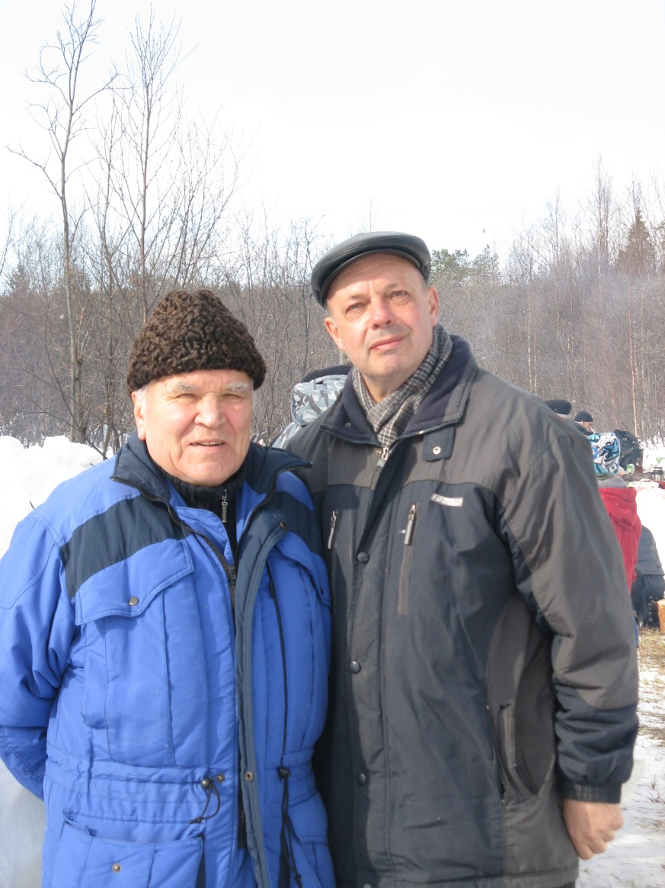

Ко мне подошли участники празднества с «ближайших столиков», а немного позже народу прибавилось – все хотели знать, почему Митрофанов сначала направился именно ко мне. Мой рассказ о том, что «волею судеб» являюсь родственником академика Ферсмана, поэтому серьёзно занимаюсь изучением его жизни и творчества в геологической науке и уже написал о нём первую книгу «Неизвестные Ферсманы», которую только что подарил Феликсу Петровичу, многое прояснил. Пришёл и директор института, сказал, что начинается торжественная часть. Были выступления и поздравления, в том числе и от иностранных гостей, в честь праздника был произведён салют из «одного орудия». Далее начались шуточные конкурсы, перетягивание каната в различных возрастных категориях, забеги на больших лыжах втроём (это очень понравилось иностранцам), танцы, песни – в общем, праздник удался на-славу. Через пару дней академик Митрофанов позвонил мне, поблагодарил ещё раз за книгу – она ему очень понравилась, особенно подход к историческим материалам. Я сообщил, что главу про жену и сына Ферсмана мы писали вместе с его давним другом, доктором г. м-н. наук Д. А. Михайловым. А ещё мы поговорили о следующих возможных встречах - на том и порешили. К огромному моему сожалению, эта наша встреча оказалась первой и последней: Феликс Петрович безвременно ушёл из нашей жизни 8 мая 2014 года в расцвете творческих сил. Родился он в г. Оренбурге 22 июня 1935 г. После окончания средней школы поступил на геологический факультет Ленинградского государственного университета. Далее очень многое в его жизненном пути было связано с Ленинградом: в 1957 году он закончил геофак в ЛГУ, далее - работа в институте докембрия, прошёл путь от старшего лаборанта до заместителя директора по науке, исполнял обязанности директора института; Ф. П. Митрофанов всегда считал себя учеником ленинградской школы докембристов, во главе с академиком А. А. Полкановым. Далее начался кольский период его работы – с 1986 по 2014 год. До 2007 года он возглавлял Геологический институт КНЦ РАН, с 2007 г. – советник РАН и профессор Мурманского государственного университета; ещё в 2000 году был избран действительным членом РАН. Одной из основных заслуг академика Митрофанова и его коллег по институту является многолетняя работа по определению Восточно-Скандинавской платинорудной провинции, уникальной по своим масштабам. Именно за результаты этих исследований ему была присуждена Государственная премия Российской федерации «За научное обоснование и открытие крупных месторождений платины и палладиевых руд». Гораздо более подробно о заслугах, наградах и научных трудах Митрофанова можно прочитать в Интернете. А у меня дома, в моей квартире, среди различных минералов с Кольского полуострова, в память об Феликсе Петровиче бережно хранится уникальный образец : частица керна из Кольской сверхглубокой скважины – с глубины 6096 метров.

